Пантикапей
Материал из Википедии — свободной энциклопедии

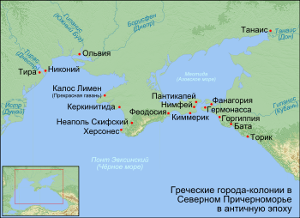
Пантикапей и другие греческие колонии на северном побережье Чёрного моря
Пантикапей^{[1]} (др.-греч. Παντικάπαιον, от др.-иран. *panti-kapa- «рыбный путь») — древнегреческий город, основанный в конце VII века до н. э. выходцами из Милета на месте современной Керчи; в пору расцвета занимал около 100 га. Акрополь располагался на горе, называемой сегодня Митридат. Главным божеством-покровителем Пантикапея с основания поселения являлся Аполлон, ему был посвящён главный храм акрополя. Сооружение древнейшего и грандиознейшего по меркам Северного Причерноморья здания храма Аполлона Иетра было завершено к концу VI в. до н. э.. Кроме того, позднее рядом с дворцомСпартокидов находился храм в честь Афродиты и Диониса.
Город со временем был опоясан мощной системой каменных укреплений, превосходящей афинскую.
В окрестностях города находился некрополь, отличавшийся от некрополей других эллинских городов. Помимо обычных в то время для эллинов грунтовых погребений некрополь Пантикапея состоял из цепи курганов, протянувшихся вдоль дорог от города в степь. С южной стороны город окаймляет наиболее значительная гряда курганов, именуемая сегодня Юз-Оба — сто холмов. Под их насыпями погребены представители варварской знати — скифские вожди, осуществлявшие военно-политический протекторат над городом. Курганы и сейчас составляют одну из главных достопримечательностей окрестностей Керчи. Наиболее популярны курганы Куль-Оба, Мелек-Чесменский, Золотой и особенно Царский.

Военная конфедерация на Боспоре. Пантикапей
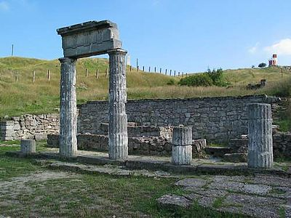
Руины Пантикапея
Территория, на которой расположена современная Керчь, была уже заселена в XVII—XV веках до н. э., о чём свидетельствуют археологические раскопки, проводимые в районе посёлка Маяк. Однако история Керчи как города началась в конце VII века до н. э., когда на берегах Боспора Киммерийского (Керченского пролива)древнегреческие колонисты основали ряд независимых городов-государств (полисов) составивших в 40-х гг. VI в.до н. э. военную конфедерацию.^{[2]} Целью межполисного союза было противостояние коренному населению — скифам. Пантикапей являлся наиболее крупным, мощным и, вероятно, первым полисом. На это указывает тот факт, что уже с конца 40-х гг. VI в. до н. э. Пантикапей чеканил свою серебряную монету, а с последней трети 70-х гг. IV в. до н. э. — и золотую.
К середине 80-х гг. IV в. до н. э. города по обе стороны пролива теряют независимость и входят в Боспорское государство Спартокидов со столицей Пантикапеем.
Благодаря своему географическому положению город долгое время находился на пересечении торговых путей между Европой, Средней Азией, Китаем и Средиземноморьем. Основными продуктами экспорта Пантикапея являлись зерно и солёная рыба. Широкое распространение получило виноделие.

Столица Боспорского царства. Династии: Археанактиды, Спартокиды.

Боспорские цари от Археанакта до Рескупорида VI.
Представитель знатного милетского рода Археанакт, стал архонтом (выборным магистратом) для демократического союза большинства греческих городов на Боспоре с 479 г. до н. э. со столицей в Пантикапее. В течение последовавших 42 лет в Боспорской конфедерации председательствовалиАрхеанактиды, которых Диодор, модернизируя прошлое, по ошибке назвал «царствующими» (для Диодора все боспорские правители были царями). При Спартокидах, сменивших Археанактидов в 438 до н. э. и правящих на Боспоре до 109 до н. э., уже все без исключения города бывшей конфедерации подчинялись Пантикапею — политическому, торговому, ремесленному и культурному центру. В результате активной внешней политики Спартокидов — тираническая власть которых переросла в царскую — Боспорское царство в середине IV в. до н. э. включило в себя восточную Таврику и Таманский полуостров.
Расцвет Боспорского царства относится к периоду правления Левкона I с 389 по 349 гг. до н. э., его сыновей и заканчивается на внуке Евмеле (309—304 гг. до н. э.), в планы которого входило сделать Понт Эвксинский (Чёрное море) внутренним морем своего царства.
Последний из Спартокидов — Перисад V — не смог противостоять притязаниям варваров (сарматов?) на гегемонию над Боспором и принуждён был отречься от престола в пользу Понтийского царя Митридата Евпатора.
Однако в 107 г. до н. э. во время переговоров с Диофантом о передаче власти понтийскому царю в Пантикапее вспыхнуло восстание Савмака, и последний из рода Спартокидов был убит Савмаком.

Савмак
Вождь повстанцев скиф Савмак стал правителем Боспора. Строй, установившийся в период правления Савмака, продолжавшегося около года, неизвестен. После длительной подготовки Митридат VI направил из Синопы большую карательную экспедицию Диофанта. В Крыму в неё были включены херсонесские отряды. Войска Диофанта взяли Феодосию, прошли Керченский полуостров и захватили Пантикапей. Савмак был пленён, а Боспорское царство перешло под власть Митридата VI.

Митридат VI Евпатор[править
Подавив восстание, Митридат стал управлять Боспорским царством, которое вошло в Понтийское.
В течение трех Митридатовых войн Пантикапей и все Боспорское царство работает на воюющего с Римской республикой понтийского царя.
В 65 г. до н. э. потерпевший поражение Митридат укрывается в Пантикапее и, узнав в 63 г до н. э. о предательстве сына Фарнака II, закалывается по своей просьбе начальником своего отряда телохранителей, когда его в пантикапейской цитадели окружают восставшие против него и подстрекаемые его сыном войска.

Римская колония. Тиберии Юлии. Царь-сармат Аспург
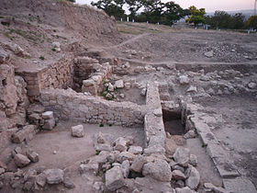
Раскопки в городище Пантикапея на гореМитридат
Помпей признал боспорским царем Фарнака, доказавшего верность Риму тем, что поднял против своего отца мятеж^{[3]}
После убийства Евпатора I (Скрибония) в 14 г до н. э. Боспорское царство на триста лет становится вассальным царством Римской империи. В 14 году н. э Тиберий закрепляет титул царя за сарматом по имени Аспург, который опирается на большой потенциал кочевого войска, проводит серию победоносных войн со скифами, укрепляет Боспор, расширяет границы своего царства. Получает звание φιλοκαισαρ — «друга цезаря» и римское гражданство с правом передачи его по наследству. Именуется великим царем, царствующим над всем Боспором, Феодосией, синдами, меотами,торетами, псессами, тарпетами и танаитами. С I века н. э. местные цари принимают новое династическое имя и становятся Тибериями Юлиями.
После смерти Аспурга Калигула утверждает на престоле в Пантикапее кандидатуру Митридата VIII, который однако стал реализовывать курс на независимость. На первом этапе Боспорской войны 45. —49 гг он был свергнут римлянами и бежал на азиатскую часть Боспора. В Риме в 68 году, после неудачной попытки заговора против императораГальбы, его казнят.

Конец Боспорского царства
В первые века нашей эры Пантикапей, как и всё Боспорское царство, подвергся нападению остготов.
Окончательно Пантикапей как столица государства прекратил свое существование в 370-е годы н. э. во время гуннского нашествия. Обширные участки столицы были превращены в руины. Однако город продолжал жить, и, вскоре возродившись, превратился в крупный торгово-ремесленный центр Северного Причерноморья.
https://ru.wikipedia.org/wiki/%CF%E0%ED%F2%E8%EA%E0%EF%E5%E9

